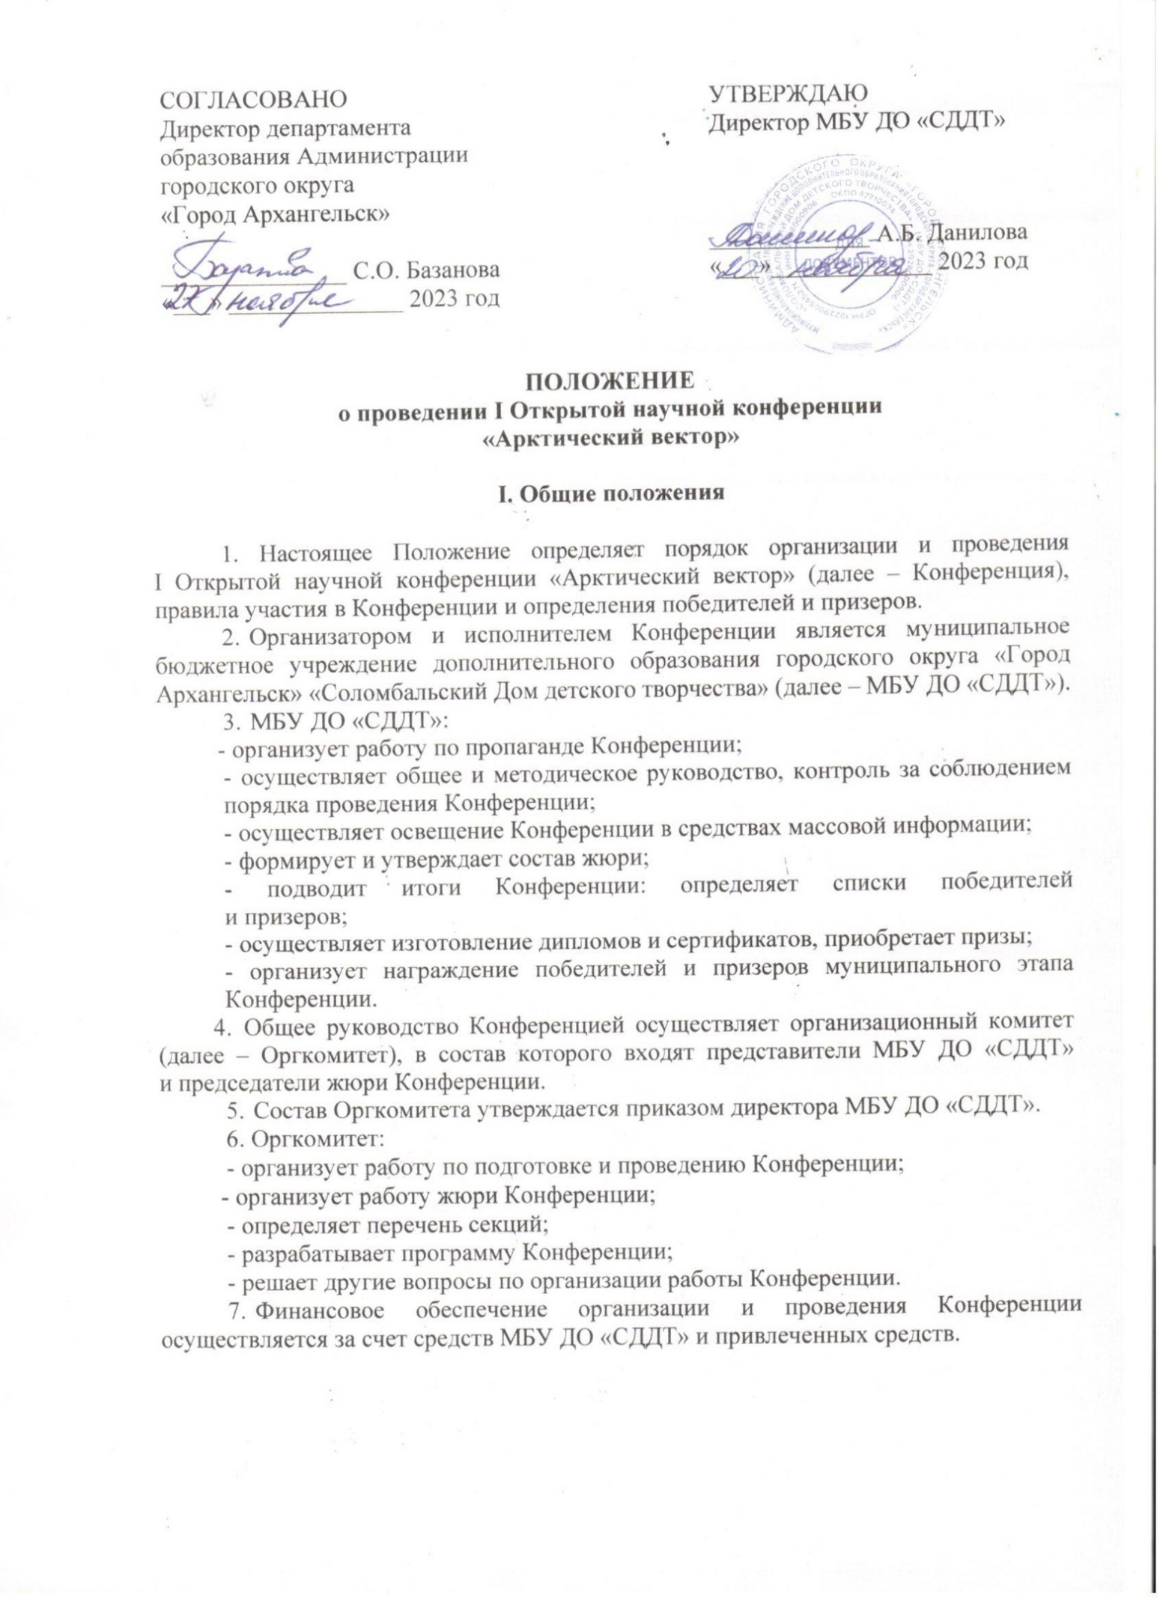
II. Цель и задачи Конференции

8. Конференция проводится в целях выявления, развития и поддержки одаренной и талантливой молодежи.
9. Основные задачи Конференции:
- развитие научного потенциала обучающихся, активное вовлечение их в поисковую, учебно-исследовательскую деятельность в различных областях науки, техники, культуры;
- пропаганда научных знаний;
- общественное признание результатов ученической исследовательской деятельности;
- оказание поддержки талантливой, одаренной молодежи в профессиональном становлении и развитии;
- внедрение в практику работы образовательных организаций эффективных форм и методов организации учебного процесса, современных технологий, направленных на развитие интеллектуального потенциала обучающихся;
- привлечение к руководству исследовательской работой обучающихся, ученых и специалистов образовательных организаций высшего образования, предприятий, учреждений, организаций.

III. Условия участия и проведения Конференции

10. В Конференции принимают участие обучающиеся 8 – 11 классов образовательных организаций, реализующих образовательные программы основного общего, среднего общего образования, дополнительные общеразвивающие программы, негосударственных образовательных организаций, реализующих образовательные программы основного общего, среднего общего образования, студенты 1-х курсов средних профессиональных образовательных организаций (далее – образовательные организации).
11. К участию в Конференции допускаются только авторы индивидуальных исследований. Исследовательские работы, выполненные коллективом авторов, к рассмотрению не принимаются.
12. Конференция проводится с 1 декабря 2023 года по 25 января 2024 года:
- подготовительный этап – прием работ на рассмотрение жюри – с 1 декабря 2023 года по 29 декабря 2023 года;
- первый этап (заочный) – проверка исследовательских работ – с 8 января 2024 года по 18 января 2024 года;
- второй этап – подведение итогов, публикация списков лауреатов заочного этапа на официальных интернет - источниках МБУ ДО «СДДТ» и оповещение участников, прошедших на этап очной защиты – 19 января 2024 года;
- третий этап (очный) – публичная защита исследовательских работ – 25 января 2024 года в 13:00.
13. На Конференции предусматривается работа предметных секций, количество которых определяется числом направлений исследовательской деятельности обучающихся:
- секция экологических проблем Арктической зоны;
- секция естественных наук и биоразнообразия;
- секция геологических исследований;
- секция инноваций Арктической зоны;
- секция краеведения.
14. Окончательное количество и наименование секций определяет Оргкомитет в зависимости от тематики прошедших конкурсный отбор работ. Предусматривается дистанционный формат выступлений для иногородних участников Базовых школ РАН.
15. Для участия в Конференции участникам до 29 декабря 2023 года необходимо представить на почту Городского научного общества системы образования городского округа «Город Архангельск» arhnauka@mail.ru следующие материалы:
- сканированную копию заявки, подписанной руководителем образовательного учреждения, на участие в конференции по форме согласно приложению № 1 к настоящему Положению, а также заявку в формате Word;
- исследовательскую работу в электронном виде в формате Word на одной стороне белой бумаги формата А 4 (объем – до 10 страниц машинописного текста и до 5 сртаниц – приложения), оформленную
в соответствии с требованиями согласно приложению № 2 к настоящему Положению.
- сканированное согласие на обработку персональных данных с живой подписью.
16. Требования к оформлению исследовательских работ изложены
в приложении № 2 к настоящему Положению. В случае представления исследовательской работы с нарушениями требований к оформлению исследовательских работ Оргкомитет имеет право отклонить ее
от рассмотрения и участия в Конференции.
17. Исследовательские работы, заявленные на секцию, могут иметь предметные примеры, видео- и фотоматериалы.
18. Исследовательские работы должны отличаться актуальностью, новизной, теоретической и практической значимостью. Реферативные доклады, носящие обобщающий характер заимствованных работ (в том числе из сети Интернет), на участие в Конференции не допускаются.
19. Работы, содержащие более 50 процентов заимствований текста,
в Конференции не участвуют.
20. Авторы работ, отобранных для участия в третьем (очном) туре Конференции, выступают с результатами собственной исследовательской деятельности на секционных заседаниях конференции. Регламент выступления участников предусматривает публичную защиту исследовательской работы (продолжительность выступления во время публичной защиты не более 5 минут) и дискуссию (продолжительность – до 3 минут).
Участники Конференции должны иметь при себе свой экземпляр текста исследовательской работы.
21. Апелляции по итогам заочного и очного туров не принимаются.

IV. Определение победителей и призеров Конференции

22. Для оценивания исследовательских работ, определения победителей и призеров Конференции создается жюри (далее – жюри Конференции).
23. Состав жюри Конференции формируется из числа специалистов департамента образования, педагогов образовательных учреждений первой и высшей квалификационных категорий.
24. Жюри Конференции:
- оценивает исследовательские работы в соответствии с критериями оценки;
- участвует в заседании секции, дискуссии с участниками;
- определяет победителей и призеров Конференции.
25. Руководят работой жюри Конференции председатели жюри.
26. Председатели жюри Конференции:
- получают исследовательские работы для проверки в соответствии с поступившими заявками в МБУ ДО «СДДТ»;
- организуют проверку исследовательских работ;
- обеспечивают соблюдение установленного порядка проверки работ
в соответствии с критериями оценки;
- заполняют оценочную форму на каждую работу, итоговый протокол заседания жюри по оцениванию работ участников;
- информируют исполнителя о несоответствии темы исследовательской работы названию секции, обеспечивают передачу данной исследовательской работы для проверки в другую секцию, уведомив участников или образовательную организацию;
- обеспечивают предоставление всех итоговых документов по итогам проведения Конференции в МБУ ДО «СДДТ» (г. Архангельск, Банный
1-й переулок, 2, кабинет № 3, контактные телефоны: (8182) 24-91-40, e-mail: sddt.goral@yandex.ru, Беседин Руслан Александрович, моб. тел. 89115783842). Письма по интересующим Вас вопросам, необходимо присылать с пометкой в теме письма «КОНФЕРЕНЦИЯ. АРКТИЧЕСКИЙ ВЕКТОР».
27. При равенстве баллов голос председателя жюри Конференции является решающим.
28. Победители (1 место) и призеры (2, 3 место) Конференции определяются по результатам очного тура на каждой секции на основании протоколов жюри и награждаются дипломами и призами. Участники Конференции, предоставляющие работы в дистанционном формате оцениваются отдельно.
29. Список победителей и призеров Конференции утверждается приказом директора МБУ ДО «СДДТ».
30. Все участники Конференции, жюри Конференции получают сертификаты.
31. Педагоги, подготовившие победителей, награждаются дипломами.

____________

ПРИЛОЖЕНИЕ № 1
к Положению о проведении
I Открытой научной конференции
«Арктический вектор»

ЗАЯВКА
на участие в I Открытой научной конференции «Арктический вектор»

№  п/п | Фамилия, имя, отчество  участника  (полностью) | Дата рождения | Мобильный телефон, адрес электронной почты  участника  (строго!!) | ОО, класс  с указанием литера | Секция | Тема  исследовательской  работы | Фамилия, имя, отчество  научного руководителя (полностью), мобильный телефон, адрес электронной почты (строго!!)

1

2

Руководитель образовательной организации ________/ ______________ /
МП (подпись) (расшифровка)

____________
ПРИЛОЖЕНИЕ № 2

к Положению о проведении

I Открытой научной конференции

«Арктический вектор»

ТРЕБОВАНИЯ
к исследовательской работе участника
I Открытой научной конференции
«Арктический вектор»

- Структура учебно-исследовательской работы

1. Работа, представленная на I Открытую научную конференцию «Арктический вектор», должна иметь следующую структуру:
титульный лист,
оглавление,
введение,
основная часть,
заключение,
библиографический список,
приложения.
1.1. Титульный лист является первой страницей работы. Титульный лист не нумеруется. Содержит наименование конференции, в обязательном порядке указываются название секции, тема работы, сведения
об авторе (Ф.И.О. (полностью), класс, наименование образовательной организации (в соответствии с Уставом), населенный пункт, сведения
о научном руководителе (Ф.И.О. (полностью), ученая степень и звание, должность, место работы), место и год проведения конференции (образец титульного листа прилагается).
1.2. В оглавлении указываются основные разделы работы (введение, названия глав и параграфов, заключение, библиографический список, названия приложений) с указанием страниц.
1.3. Во введении кратко формулируется проблема, определяются цели и задачи работы, указывается предмет и объект исследования, обосновываются методы исследования, определяется значимость полученных результатов, делается обзор используемой литературы.
1.4. В основной части содержится информация, собранная и обработанная автором в ходе исследования, излагаются основные факты, характеризуются методы решения проблемы, описывается техника исследования, излагаются полученные результаты. Содержание основной части должно точно соответствовать теме работы и полностью ее раскрывать. Основная часть делится на главы и (или) параграфы.
1.5. В заключении лаконично формулируются основные выводы,
к которым пришел автор в процессе работы, раскрывается теоретическая значимость полученных результатов, возможность их практического использования, указываются направления дальнейшего исследования.
1.6. В библиографический список заносятся публикации, издания
и источники, которые использовались автором. Информация о каждом издании включает в себя: фамилию, инициалы автора, название книги, выходные данные издательства, год издания, номер выпуска (если издание периодическое), количество страниц. Издания должны быть пронумерованы и расположены в алфавитном порядке. В тексте работы должны быть ссылки
на тот или иной научный источник (номер ссылки соответствует порядковому номеру источника в библиографическом списке).
1.7. Работа может содержать приложения в виде таблиц, схем, рисунков, графиков, карт, фотографий и т.д. Приложения должны быть связаны
с основным содержанием работы и помогать лучшему пониманию полученных результатов.

- Требования к оформлению работы

2. Текст работы печатается в Word на одной стороне белой бумаги формата А4 через 1,5 интервала. Шрифт – Times New Roman, ненаклонный, размер 12. Поля: слева – 30 мм, справа – 15 мм, сверху и снизу – по 20 мм (контуры полей не наносятся). Допустимо рукописное оформление отдельных фрагментов (формулы, чертежный материал и т.п.), которые выполняются черной пастой. Нумерация страниц начинается с раздела "Введение". Переплет произвольный, листы с текстом работы в файлы не вкладываются.
3. Объем работы – не более 10 страниц машинописного текста,
не считая титульного листа и оглавления. Приложения могут занимать не более 5 дополнительных страниц. Приложения должны быть пронумерованы и озаглавлены. В тексте работы на них должны содержаться ссылки.
4. На Конференцию представляются работы только в электронном варианте.

____________

ПРИЛОЖЕНИЕ № 3
к Положению о проведении
I Открытой научной конференции
«Арктический вектор»

ТРЕБОВАНИЯ
к оформлению титульного листа проекта

I ОТКРЫТОЙ НАУЧНОЙ КОНФЕРЕНЦИИ «АРКТИЧЕСКИЙ ВЕКТОР»

Секция

«Инновации Арктической зоны»

Оценка инновационного развития регионов Арктической зоны Российской Федерации

Исследовательская работа

Выполнена ученицей 10 "Б" класса муниципального бюджетного общеобразовательного учреждения городского округа "Город Архангельск" "Средняя школа № 7"
Ивановой Елизаветой Ивановной

Научный руководитель – учитель муниципального бюджетного общеобразовательного учреждения городского округа "Город Архангельск" "Средняя школа № 7"
Петрова Татьяна Петровна

г. Архангельск, 2023
____________
ПРИЛОЖЕНИЕ № 4
к Положению о проведении
I Открытой научной конференции
«Арктический вектор»

Критерии оценки исследовательских работ

Критерии оценки исследовательских работ | Максимальное кол-во баллов | Оценка эксперта
1. Заочный этап  I. Композиция работы и ее особенности в т.ч.:  1. Актуальность темы.  2. Цель работы: сформулирована четко, сформулирована нечетко, вообще не сформулирована.  3. Постановка задач.  4. Структура работы (титульный лист, оглавление, введение, основная часть, заключение, наличие ссылок на источники, список литературы, приложения) – см. требования.  5. Правильность оформления работы (см. требования) | 5  3  2  7
II. Содержание исследовательской работы:  - Соответствие содержания основной части работы теме исследования и раскрытие темы.  - Логика и грамотность изложения.  - Использование источников и знакомство с современным состоянием проблемы.  - Наличие собственных взглядов и выводов по проблеме | 9  5  4  5
ВСЕГО | 40
2. очный тур  III. Устная публичная защита:  1. Владение вниманием аудитории.  2. Грамотная устная речь и логика изложения.  3. Эрудиция автора, умелое использование различных точек зрения по теме работы.  4. Наглядные пособия и умение ими пользоваться | 4  6  7  5
IV. Практическая значимость результатов работы | 8
V. Особые преимущества работы (если таковые имеются):  1. Наличие эксперимента (естественнонаучное направление).  2. Наличие собственного изделия и т.д. | до 10
Максимальная сумма баллов | 80

ПРИЛОЖЕНИЕ № 5
к Положения о проведении
I Открытой научной конференции
«Арктический вектор»
Согласие
на обработку персональных данных
участника I Открытой научной конференции «Арктический вектор»

Я, _______________________________________________________________,
(ФИО родителя или законного представителя полностью)
проживающий(ая) по адресу:____________________________________________________________
__________________________________________________________________,
паспорт серия _________ номер__________, выдан: ______________________
__________________________________________________________________,
(кем и когда выдан)
на основании ______________________________________________________,
(реквизиты доверенности или иного документа, подтверждающего полномочия представителя)
являясь родителем (законным представителем) _________________________
(ФИО ребенка (подопечного) полностью)
__________________________________________________________________,
проживающего по адресу: __________________________________________________________________,
паспорт (свидетельство о рождении) серия _________ номер______________, выдан: ____________________________________________________________
__________________________________________________________________,
(кем и когда выдан)
в соответствии с Федеральным законом от 27.07.2006 № 152-ФЗ «О персональных данных» подтверждаю ознакомление с Положением I Открытой научной конференции «Арктический вектор» (далее конференция), и даю согласие организатору конференции на сбор, хранение, использование, распространение (передачу) и публикацию персональных данных моего ребенка (подопечного), а также его исследовательской работы, в том числе в информационно-коммуникационной сети «Интернет».
Согласие на обработку персональных данных моего ребенка (подопечного) действует с даты его подписания до даты отзыва, если иное не предусмотрено законодательством Российской Федерации. Я уведомлен(на) о своем праве отозвать настоящее согласие в любое время.

«____»______________ 20__ года _______________/ ______________
Подпись Расшифровка

__________

